Формирование основ музыкальной грамоты на уроках музыки в 1 классе общеобразовательной школы.
Творческое начало рождает в ребёнке живую фантазию, живое воображение. Творчество по природе своей основано на желании что-то сделать особенное, то, что никто еще не делал. В ребёнке надо поддерживать любое его стремление к творчеству. Поэтому важнейшая задача эстетического воспитания в школе – развитие в учащихся творческого начала во всех его проявлениях и в любых дисциплинах будь то математика или музыка, физика или спорт.
В рамках Государственного стандарта одними из задач является: развитие восприятия музыка, образного и ассоциативного мышления и воображения, музыкальной памяти и слуха, творческих способностей в различных видах музыкальной деятельности.
Для того чтобы ребёнок изучал нотную грамоту, ему необходимо знать зачем он это делает. Знает нотную грамоту, значит может петь и играть, значит ему будет легче проявлять свои творческие способности.
Для этого на своих уроках я использую практический и теоретический материал, который помогает в игровой форме познакомить детей с темами музыкальной грамоты.
Учебно-методический комплект (УМК) по музыке для начальной школы, разработанный авторским коллективом А.А. Кайдарова, И.Р.Есбатырова, А.Р.Даниярова, А.Д.Оспанова, входит в число изданий, рекомендованных Министерством образования РК для общеобразовательных школ. Он включает в себя учебник и рабочую тетрадь для учащихся, нотную и фоно - хрестоматии, методическое пособие и разработки уроков музыки, предназначенные для учителя. Содержание УМК основывается на базовых категориях, понятиях и закономерностях музыкального искусства и тех требованиях, которые отражены в Учебной программе по музыке для 1-4 классов.
Принципиальной позицией авторов учебно-методического комплекса является опора на идеи музыкально-педагогической концепции Д.Б. Кабалевского, появившейся в 70-е годы и нашедшей претворение в практической деятельности учителей музыки. «Освоение содержания разработанного авторами УМК является начальной ступенью формирования у школьников целостного представления о мировом музыкальном искусстве, постижения произведений золотого фонда казахской, русской и зарубежной музыкальной классики, образцов музыкального фольклора, современного музыкального творчества». В центре УМК находятся различные явления казахской и русской музыкальной культуры. И это не случайно, так комплекс предназначен для обучения музыке учащихся школ Казахстана.
Содержание учебников и тетрадей систематизировано по разделам, в их названиях выражены художественно-педагогические идеи блоков уроков, четверти и года. Тематическая структура комплекса является своеобразным нравственно-эстетическим стержнем процесса обучения, так как способствует раскрытию наиболее важных для формирования личности ребенка "вечных тем" (патриотизма, защиты Родины, семейных и народных ценностей, добра и зла, любви и ненависти и др.).
Авторы считают, что основная задача уроков музыки заключается в том, чтобы сделать наиболее значимые в мировой музыкальной культуре художественные произведения "своими" для каждого ребенка. Музыкальное и общехудожественное развитие невозможно без воспитания у учащихся чувства стиля, формирования их "интонационного словаря". Поэтому отбор и организация музыкального материала в УМК осуществлялись в опоре на понимание интонационного в широком смысле высказывания, закономерностей искусства, ярко выраженных в стиле каждого Творца искусства. Благодаря этому, дети уже с первого класса могут войти в мир композитора, почувствовать своеобразие его музыки, характерные особенности его музыкального высказывания – его музыкальной речи.
Постоянные целенаправленные сопоставления произведений с характерными для данного жанра, стиля интонациями, закономерностями развития музыки, соотнесение практически каждого произведения с некоторым множеством произведений, специально подобранных в УМК по сходству и различию, развивают у ребят способность отличать музыку одного композитора от музыки другого, определять на слух тот или иной стиль. Это способствует повышению качеством восприятия и определяет музыкальную грамотность учащихся.
Для этой цели в репертуарный план УМК включены разные жанры и формы музыкального искусства, включая симфонии, оперы, балеты, концерты, кантаты, кюи и проч. Страницы учебников и рабочих тетрадей выполняют важную дидактическую функцию – помогают детям войти в мир большой музыки уже на начальном этапе обучения. Структурно- смысловой единицей учебников и тетрадей является разворот, открывающий перед учащимися широкое культурологическое пространство.
Визуальный ряд выполняет функцию эмоционально-эстетического фона для восприятия музыки. Он способствует развитию музыкального мышления детей; ведет их к неоднозначности восприятия и множественности индивидуальных трактовок, разнообразию вариантов "слышания-видения" музыкальных сочинений; позволяет им устанавливать вариативные интонационно-образные связи музыки с историей, литературой, изобразительным искусством, архитектурой, скульптурой, художественной фотографией и т.д. Все это создает условия для развития ассоциативного мышления, "внутреннего слуха" и "внутреннего зрения" младших школьников. Залогом успешной работы становится свобода ребенка в выборе изобразительных, пластических, речевых и других аналогов музыкальных произведений, предлагаемых в УМК.
Литературный ряд (стихи, сказки и легенды, сведения о композиторах и их произведениях, рассказы о музыкальных инструментах и др.) призван усилить впечатления от звучащей на уроках музыки, способствовать развитию живой и выразительной речи детей. Особая роль отводится системе вопросов и творческих заданий: они побуждают учащихся к сравнению музыкальных произведений, анализу их интонационно-образного строя, определению жанров, элементов музыкального языка, стилевого своеобразия музыки, особенностей формы и композиции музыкальных сочинений.
Анализ содержания УМК показал, что он открывает возможность для широкого использования на уроках музыки разнообразных методов и приемов работы сопряженных с различными видами художественно-творческой деятельности младших школьников: слушание музыки (обогащение музыкально-слуховых представлений об интонационной природе музыке во всем многообразии ее видов, жанров и форм); пение (освоение вокально-хоровых умений и навыков для передачи музыкально-исполнительского замысла, импровизации); инструментальное музицирование (коллективная и индивидуальная игра на элементарных и электронных музыкальных инструментах, разучивание и исполнение музыкальных произведений, сочинение, импровизация); музыкально-пластическое движение (индивидуально-личностное выражение образного содержания музыки через пластику, со-здание музыкально-пластических композиций, танцевальные импровизации); драматизация музыкальных произведений (театрализованные формы музыкально-творческой деятельности, музыкальные игры, инсценирование песен, танцев, игры-драматизации). К сожалению нотная графика, присутствующая в учебниках и рабочих тетрадях не дает возможности качественному освоению элементов музыкального языка.
В I классе предусмотрено восемь разделов: "Всё обо мне", «моя школа», «Моя семья и друзья, «Мир вокруг нас», «Путешествие», «Традиции и фольклор», «фрукты и овощи» и "В здоровом теле – здоровый дух", которые ориентируют учащихся на знакомство с музыкой в широком культурологическом контексте. Они предоставляют возможность для осознания детьми роли музыки в повседневной жизни человека (в том числе, в своей собственной) и постижения своеобразия выражения в музыкальных произведениях чувств и мыслей человека, отображения окружающего его мира.
Из-за ограниченности во времени, отведенного образовательной программой, один раз в неделю, из опыта работы мы видим, что зачастую невозможно качественно обучать детей нотной грамоте, а тем более петь по нотам. Знакомство с музыкальной грамотой на уроках в 1 классе начинается со 2-й половины 1-й четверти. В рабочих тетрадях и в учебнике к такому виду деятельности, на мой взгляд, нет системного подхода. В своей практике я использую наглядный материал (ноты –картинки). На них учащиеся на каждом уроке знакомятся с новой нотой, закрепляют на письме ее написание, для этого использую распечатанные листы с нотным станом, мы дополнительно вклеиваем их в рабочую тетрадь, так как в них нет возможности проработать написание каждой ноты, для лучшего запоминания. Нотную грамоту лучше внедрять через игровые приёмы и сказочные действа, которые разыгрывают дети на уроках в младших классах. Пение по нотам начинают осваивать параллельно с «игровым» изучением основ теории. Учим и исполняем песенки для закрепления нотной грамоты. Нота «До» - «Андрей, воробей», нота «Ре» - «Ежик, ежик, где живешь», нота «Ми» - «У кота - воркота», нота «Фа» - «Василек, василек», нота «Соль» - «Та-та, два кота», нота «ля» - «Уж как шла лиса по травке», нота «Си» - «Едет кошка на такси».
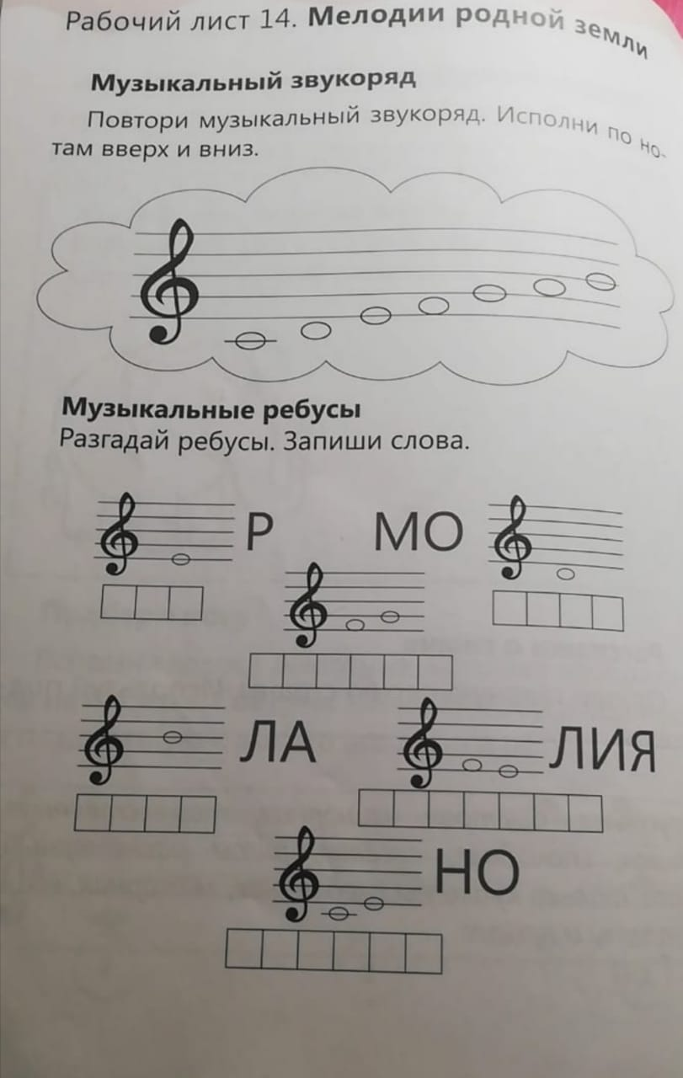
Для лучшего закрепления материала использую также ребусы и загадки.
Можно в качестве раздаточного материала для работы в группах. Во втором полугодие на уроках музыки выделяется время для закрепления нотной грамоты. Учащиеся знакомятся с длинными и короткими звуками (ритмом) через наглядные пособия, и видео ритмических упражнений (Музыкальный магазин, Шумовой оркестр№1, №2, №3) прохлопываем, а потом проигрываем на инструментах. Тем самым ненавязчиво знакомим школьников не только с длительностями нот, но и с тактом и тактовой чертой. Играем на шумовых инструментах.
Закрепление знаний по музыкальной грамоте в этих классах лучше через практическое усвоение теоретического материала. Во 2 классе ребята закрепляют пройденный материал.
Для данного возраста и уровня владения нотной грамотой можно осуществлять в разных вариантах:
- сольфеджирование (исполнить по нотам мелодию песни)
- слуховой анализ;
- ритмический диктант;
- ритмические упражнения (использую «Боди ритм для детей»);
- музыкально-дидактическая игра;
- импровизация;
- игра на музыкальных инструментах;
- движение под музыку.
Для развития чувства ритма в моей педагогической копилке добавился новый вид работы - боди ритм для детей, этот материал с видео приложениями хорошо вливается в тематизм программы: П. Чайковский «Танец феи Драже», Э. Григ «В пещере горного короля», С.Прокофьев «Танец с кубками», М.Мусоргский «Балет невылупившихся птенцов» и т.д. Можно проводить разнообразные ритмические игры и упражнения, каноны, танцевальные движения под музыку.
Знакомство с ладом может быть представлено детям тоже в виде сказки.
Работая над данной проблемой, можно сделать вывод, что при грамотном и творческом подходе, можно качественно обучать детей нотной грамоте, научить петь по нотам, играть на музыкальных инструментах, музицировать, даже если время на этот вид деятельности в образовательной программе ограничен.
.

